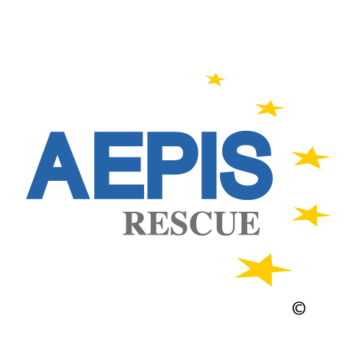

AEPIS RESCUE

MODULO DI ISCRIZIONE

NOME: _

COGNOME:

CODICE FISCALE:

INDIRIZZO:

TELEFONO:

INDIRIZZO EMAIL:

PROFESSIONE:

SI RICHIEDE ISCRIZIONE GRATUITA PER WORKSHOP DI PRIMO SOCCORSO PEDIATRICO

DATA:_________________________________________

Firma:_______________________

CONSENSO DEL TRATTAMENTO DEI DATI PERSONALI

Acconsento, ai sensi dellʼart. 13 del Decreto Legislativo 30 giugno 2003, n. 196/03 s.m., al trattamento dei miei dati personali ad opera dei soggetti indicati nella predetta informativa e nei limiti di cui alla stessa, vale a dire in funzione del miglior svolgimento del rapporto associativo e di perseguimento delle finalità istituzionali di AEPIS RESCUE.
Resta inteso che questo consenso è condizionato al rispetto delle disposizioni della normativa vigente.

Firma:_______________________

